Клёнин Егор, Дудинская Ольга
4 курс, ФТФ-ФПД

Лабораторная работа № 2
Количественный флуоресцентный анализ веществ

- Цель работы: ознакомиться с основными характеристиками люминесценции, научиться применять метод люминесценции для качественного и количественного анализа.

- Задание: Построить калибровочные графики для анализируемых соединений А и D:

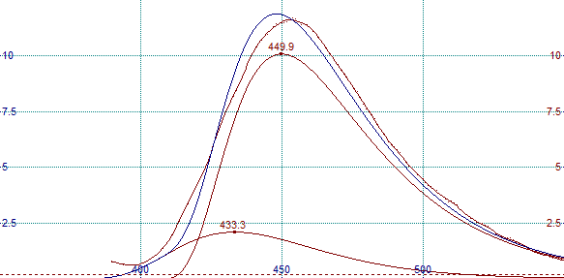

Для каждого вещества в программе PeakFit были определены параметры спектра флюоресценции (длинна волны максимума и полуширина). Согласно разложению в программе, I_{λ=433} = 2,098, I_{λ=445} = 10,077, по калибровочным графикам C_{A} = 4,4·10⁻⁶; C_{D} = 6,6·10⁻⁷;

- Вывод: в ходе лабораторной работы мы ознакомились с основными характеристиками люминесценции, научились применять метод люминесценции для качественного и количественного анализа, определили концентрации веществ в смеси.

